«9 мая - день Победы»
Проект по патриотическому воспитанию для детей подготовительной логопедической группы.

Тип проекта: краткосрочный (с 23.04. по 6.05.2015)
Участники проекта: дети подготовительной группы, воспитатели, учитель логопед, преподаватель ИЗО, родители.
Актуальность проекта:
Патриотическое воспитание - основа нравственного воспитания подрастающего поколения, основная задача нашего времени. Начиная с детства у ребенка должны быть сформированы элементы гражданственности, патриотизма. Мы, воспитатели, берем на себя ответственность за осуществление этой государственной, важной задачи.
Проблема:
Дети в дошкольном возрасте плохо ориентируются в истории нашей страны, у детей не сформированы такие понятия, как ветераны, оборона, захватчики, фашисты, фашистская Германия.
Цель проекта: воспитание у детей патриотизма, чувство гордости за подвиг народа в Великой Отечественной войне.
Задачи:
- Обобщать и расширять знания детей об истории Великой Отечественной войны.
- Обобщать и расширять знания о героях войны и о подвигах юных героев, о боевой технике.
- Способствовать формированию чувства гордости за свой народ, его боевые заслуги.
- Продолжать развивать творческие способности в рамках реализации проекта.
- Продолжать расширять сотрудничество с родителями воспитанников.
- Воспитывать уважение к защитникам Отечества, памяти павших бойцов, ветеранам ВОВ.

Ожидаемые результаты:
1. проявление детьми познавательной активности в беседах, знакомстве с художественной литературой рассказах родителей, ветеранов, в рассматривании наглядного материала;
2. активное участие ребят в совместных работах, играх; составлении синквейнов.
3. проявление творческого интереса;
4. почтительное отношение к героям войны.
Продукт проектной деятельности: оформление группы – мини музей: стенд «Дети победы», стенд - «Война навек их юными оставила», стенд - «Все для победы», стенд «Синквейн о войне» (работы детей); выставка книг о Великой Отечественной войне и ее героях; оформление родительского уголка, выставка военной техники.
Выставка детских работ (Открытка " 9 Мая").
Экскурсия к мемориалу " Вечный огонь" (ответственные родители).
Акция «Поздравь ветерана» (ответственные родители).
Акция «Бессмертный полк» (ответственные родители).

Этапы реализации проекта:
1 этап - подготовительный.
1. Подбор художественной литературы (пословицы о Родине, стихи, рассказы, буклеты).
2. Подбор наглядного материала (иллюстрации на военную тематику, игрушечная военная техника).
3. Оформление стенда «Дети победы», «Все для победы», «Война навек их юными оставила».
4. Составление конспектов тематических занятий.
5. Подготовка информации для родителей.
6. Подбор фильма детям о героях Великой Отечественной войны.

2 этап - основной.
1.Рассматривание иллюстрированного материала - буклетов, репродукций картин;
2. Просмотр фильма " Дети войны";
3. Беседы: "Почему война называется Великой Отечественной? ", "Дети войны", «История георгиевской ленточки», "Великая Победа", "Мы не забудем", " Защитники родного края", «Символы Победы - ордена, медали и знамена»;
4. Чтение стихотворений: "День Победы" Т. Белозеров, "Что за праздник Н. Иванова, "Дедушкины друзья" А. Шамарин;
5. Чтение художественной литературы: Н. Внуков " Старая гильза", "Главное войско Л. Кассиль, "Рассказы о Великой Отечественной войне" С. Алексеев;
7. Рассматривание альбомов "Герои Великой Отечественной войны».
8. Составление синквенов о войне, победе, героях и др.
9. Подвижные игры: " Разведчики", " Переправа", " Снайпер", конкурсы на быстроту, меткость; ловкость.
10. Дыхательная гимнастика " Быстрый кораблик"; «Военная разминка».
10.Пальчиковая гимнастика (кинезиологические упражнения, шарик су-джок): «Семья», «Военные профессии», «Я военный»
11. Физкультминутка « Армейская»;
12. Сюжетно - ролевая игра «Радисты», «Пограничник», «Моряки».
13.Слушание песен: " Наша Родина сильна", " Вставай страна огромная", «Священная война», «День Победы» и др.

- этап - заключительный.
- Проведение мини праздника, посвященного Дню Победы; Конкурс чтецов «О войне мы знаем понаслышке».
- Возложение цветов к памятнику погибшим воинам - землякам;
- Акция «Бессмертный полк»;
- Акция «Поздравь ветерана».
- Окно Победы.
- Презентация проекта.

Заключение
В ходе проведенных мероприятий, посвященных дню Победы, дети научились ориентироваться в истории нашей страны, у детей сформировались такие понятия, как ветераны, оборона, захватчики, фашисты, фашистская Германия; сформировалось чувство гордости за свой народ и его боевые заслуги; уважение к защитникам Отечества, ветеранам Великой Отечественной войны.

Приложение.

Беседа «Дети войны».

Цель: Познакомить детей с героями войны, совершившими подвиги ради жизни других людей, воспитывать уважительное и благодарное отношение к воинам - героям.
Оборудование: портреты героев ВОВ, детей войны, страницы альбома «Солдаты Победы».
Ход беседы.
Воспитатель: Война - самое страшное событие в истории человечества. Потоками крови и слез была омыта наша многострадальная земля в тяжелые дни Великой отечественной. Вся страна поднялась на борьбу с фашистами.
Воспитатель: А я вам расскажу о детях, которые наряду с взрослыми несли все тяготы войны. Подростки работали на заводах и фабриках, встав за станки вместо ушедших на фронт взрослых. Были случаи, когда из-за малого роста подростки не доставали до станков и им ставили под ноги скамеечки. Они знали, что своей работой помогают отцам и братьям на фронте.
Там, где прежде изготавливали оловянных солдатиков и игрушечные пистолеты, теперь мастерили запалы к ручным гранатам, цветные сигнальные ракеты, дымовые шашки.
Дети хотели хоть чем-то помочь бойцам. Школьницы вязали для бойцов тёплые носки и варежки, шили и вышивали кисеты - красивые маленькие мешочки, в которых солдаты хранили табак.
Приходили они и в госпитали, где лежали раненые бойцы, ухаживали за солдатами, писали письма их родным, устраивали концерты в госпиталях.
Помогали школьники и почтальонам. В почтовых отделениях накопилось много не разобранных писем, в том числе и от фронтовиков. Как их ждали матери, сестры, жёны и дети бойцов! Ребята стали разбирать письма и носить их по домам.
Но среди детей были и те, кто плечом к плечу со взрослыми воевал на фронтах и в партизанских отрядах. Послушайте рассказы о детях, почти ваших сверстниках. Подвиги всех детей и взрослых не будут забыты никогда.
О них, и о героях войны сложено немало стихов.

Беседа «Символы Победы - ордена, медали и знамена».

Цель: Познакомить детей с боевыми наградами, которыми награждали воинов во время Великой Отечественной войны, со знаменем Победы, которое водрузили над Рейхстагом; воспитывать уважение к ратным подвигам бойцов и командиров, гордость за свой народ, любовь к Родине.
Оборудование: сборник рассказов «Дети — герои Великой Отечественной войны»; стенд с фотографиями орденов и медалей; изображение Знамени Победы, наглядно-дидактическое пособие «Великая Отечественная война в произведениях художников» (издательство «Мозаика-Синтез»), репродукции картин О. Пономаренко «Победа», В. Богаткина «Штурм Рейхстага», музыкальные записи песен времен Великой Отечественной войны.
Ход беседы.
В начале занятия слушаем фрагмент песни «День Победы» (музыка Д. Тухманова).
Воспитатель: О каком празднике говорится в этой песне? (Этот праздник называется День Победы.) Что это была за победа? (Это была победа в войне.)
Как называют эту войну? (Эту войну называют «Великой Отечественной».)
Как вы думаете, что означает слово «отечество»? (Страна, в которой мы родились и живем. Страна наших родителей — отцов и матерей и наших предков. Наша родина — Россия.)
Воспитатель: Дети, скоро наша страна будет отмечать праздник Победы. В этот день на улицах города можно встретить ветеранов — воинов той далекой войны. Майский праздник — День Победы — Отмечает вся страна. Надевают наши деды. Боевые ордена. Сегодня мы увидим награды - ордена и медали, которыми награждали воинов в годы Великой Отечественной войны. (Рассматривание фотографий с орденами.)
Воспитатель: Четыре с половиной года длилась Великая Отечественная война.
Много бед и горя она принесла русским людям — в руины превратились многие города и села, погибли тысячи людей. Защищая свою Родину, солдаты и командиры сражались, не жалея жизни.
Воспитатель: Как вы думаете, за что воин мог получить орден или медаль?
В первые годы войны бойцы и командиры награждались орденами Красного Знамени, Красной Звезды, медалями «За отвагу», «За боевые заслуги». (Рассматривают иллюстрации.)
В ходе боев требовалось выделять подвиги бойцов, отмечать искусство военачальников. Тогда были утверждены ордена Отечественной войны, Суворова, Кутузова, Александра Невского и др.

Для доблестных защитников городов-героев были изготовлены специальные медали «За оборону Ленинграда», «За оборону Севастополя», «За оборону Москвы».
Даже дети награждались орденами и медалями (фотографии детей).
Воспитатель: Ребята, а как вы думаете, награды вручались только на фронте? А те люди, которые работали в тылу, тоже совершали подвиги? Были ли женщины-героини среди защитников Отечества? Сегодня мы с вами многое узнали о наградах, которыми в годы Великой Отечественной войны отмечали героев. Память об этих людях мы сохраним навсегда.
Чтобы сохранить память о героях войны, в городах и поселках и в деревнях установлены памятники, у Кремлевской стены в столице нашей Родины городе-герое Москве у могилы Неизвестного солдата горит Вечный огонь. Это — огонь нашей памяти, символ того, что мы помним о тех событиях. Есть еще один очень важный символ — это Знамя Победы.
Воспитатель: Давайте рассмотрим изображение Знамени Победы.
Какого цвета знамя Победы? (Знамя Победы красного цвета.)
Что изображено на знамени? (На Знамени Победы изображены: звезда, серп и молот, надписи.)
В те времена наша страна Россия была частью государства, которое называлось Союз Советских Социалистических Республик. Государственный флаг Советского Союза был красного цвета с золотой звездой и золотыми серпом и молотом. Серп и молот — это символы труда и трудящихся, тех, кто работает на фабриках и заводах, выращивает хлеб, звезда — символ защитников Отечества. Эти символы изображены и на Знамени Победы, только нанесены они на полотнище белой краской. Надписи на Знамени Победы говорят о том, какому военному подразделению принадлежало это знамя.
События, связанные со Знаменем Победы, происходили в самом конце Великой Отечественной войны. А до этого в тяжелых сражениях советские войска освободили свою Родину от жестоких захватчиков. Освободили они и многие другие страны: Польшу, Чехословакию, Венгрию, Австрию, — и, наконец, штурмом взяли столицу фашистской Германии — город Берлин.
В центре города бои развернулись за каждый дом, за каждую улицу. Особенно тяжелым был штурм здания фашистского правительства — Рейхстага. Чтобы преодолеть упорное сопротивление фашистов, приходилось сражаться за каждый этаж, за каждую комнату. И вот, наконец, штурмовые группы советских солдат поднялись на крышу. Знамя Победы развевалось над Берлином — это означало, что война окончена, завоевана долгожданная победа. Затем Знамя Победы перевезли в Москву для участия в Параде Победы.
Предлагаю нарисовать Знамя Победы.

Беседа «Почему война называется Великой Отечественной?»
Воспитатель: Великая Отечественная война - самая крупная война в истории человечества. Слово «великий» означает, очень большой, громадный, огромный. В самом деле, война захватила огромную часть территории нашей страны, в ней участвовали десятки миллионов людей, она длилась долгих четыре года, а победа в ней потребовала от нашего народа громадного напряжения всех физических и духовных сил.
Воспитатель: Отечественной войной она называется потому, что эта война — справедливая, направленная на защиту своего Отечества. На борьбу с врагом поднялась вся наша огромная страна! Мужчины и женщины, пожилые люди, даже дети ковали победу в тылу и на передовой.
Воспитатель: Теперь вы знаете, что одна из самых жестоких и кровопролитных войн в истории России называлась Великой Отечественной войной.
Воспитатель: Нападение Германии на Советский Союз было неожиданным. В эти июньские дни десятиклассники оканчивали школу, в школах проходили выпускные балы. Юноши и девушки в светлых нарядных костюмах танцевали, пели, встречали рассвет. Они строили планы на будущее, мечтали о счастье и любви. Но война жестоко разрушила эти планы!
Воспитатель: 22 июня в 12 часов дня министр иностранных дел В.М. Молотов выступил по радио и сообщил о нападении на нашу страну фашисткой Германии. Молодые люди снимали школьную форму, надевали шинели и прямо со школьной скамьи шли на войну, становились бойцами Красной Армии. Бойцов, служивших в Красной Армии, называли красноармейцами.
Воспитатель: Каждый день эшелоны увозили бойцов на фронт. Все народы Советского Союза поднялись на борьбу с врагом!
Воспитатель: Но в 1941 г. народ всеми силами хотел помочь своей стране, попавшей в беду! И молодые, и пожилые люди рвались на фронт и записывались в Красную Армию. Только в первые дни войны записалось около миллиона человек! У призывных пунктов собирались очереди — люди стремились защищать свое Отечество!
Воспитатель: Ужас и потери Великой Отечественной войны объединили людей в борьбе против фашизма, и поэтому огромная радость победы охватила в 1945 году не только Европу, но и весь мир.
Воспитатель: 9 мая 1945 года для России навечно стало великой датой – День Победы над Фашисткой Германией.
Вопросы:
1. Когда началась Великая Отечественная война?
2. Почему она так называется?
3. Какая страна развязала войну?
4. Что Гитлер хотел сделать с нашим народом?
5. Кто встал на защиту Отечества?

Примеры синквейнов о войне.
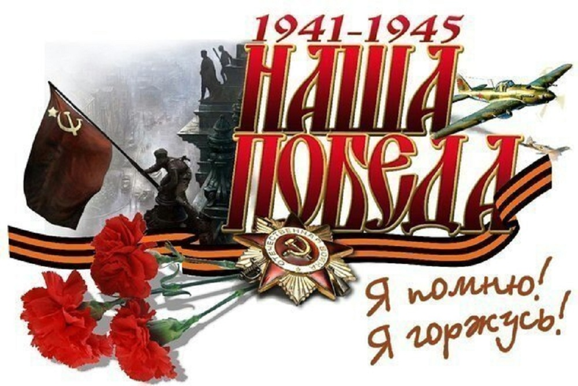

День Победы.
Трогательный, великий.
Восторгает, вдохновляет, олицетворяет.
Вызывает трепетное и благодатное чувство.
Гордость.

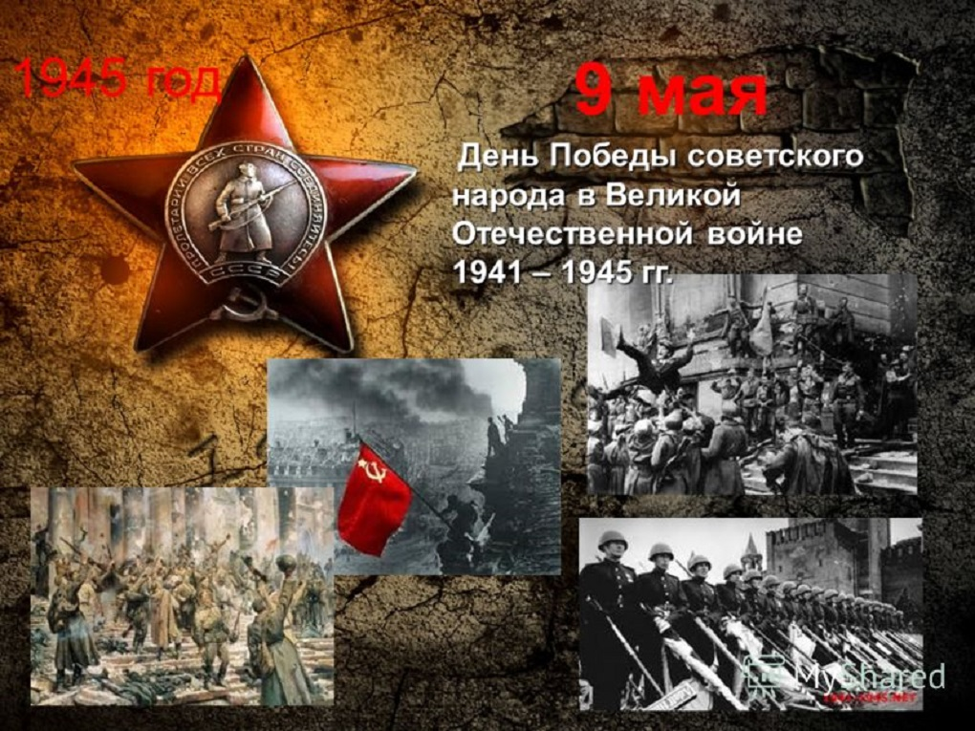

День Победы.
Весенний, торжественный.
Бодрит, волнует, нравится.
Ассоциируется именно с этой датой.
9 мая.

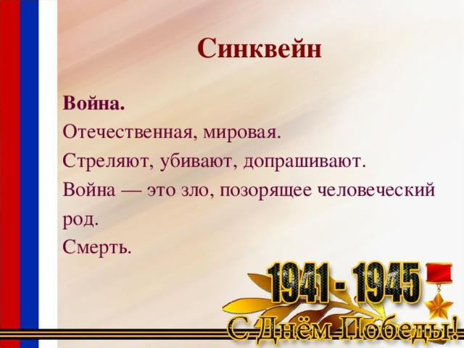

Окно Победы

